浙江省教育考试院关于2023年12月中小学教师资格考试面试成绩复核的通告

根据教育部教育考试院安排，2023年12月中小学教师资格考试面试成绩于2024年1月10日向考生发布，考生可登录教育部中小学教师资格考试网（http://ntce.neea.edu.cn）查询。
在浙江省参加此次面试的考生，如对本人成绩有异议的，可在2024年1月11日至1月20日期间，向面试所在考区提出成绩复核申请，逾期不再受理。
接受在线申请复核的考区，考生应登录相应地址准确填写信息；接受邮件申请复核的考区，考生应下载填写《面试成绩复核申请表》，并将其作为附件发送至相应邮箱，邮件主题命名格式为“考区+姓名+准考证号”。考区将在1月26日前，通过邮箱或短信等方式将成绩复核结果反馈至考生。如因考生提供的信息差错等原因导致无法进行成绩核查的，责任由考生本人承担。根据有关规定，复核内容仅包括是否考生本人信息，是否有漏评、漏登、漏统。

2023年12月中小学教师资格考试面试成绩复核申请
在线受理、邮箱地址及咨询电话
考 区 | 在线受理或邮箱地址 | 咨询电话
杭 州 | http://www.hzjyksy.cn/ | 0571-85866677
宁 波 | https://www.wjx.top/vj/YEMkB1l.aspx | 0574-87320287
温 州 | 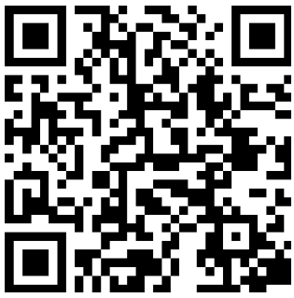 | 0577-88630090  0577-88638063
嘉 兴 | 详见嘉兴市教育考试院官网公告 | 0573-82079438
湖 州 | 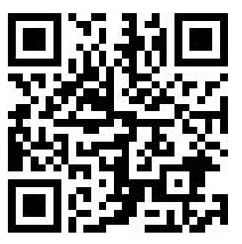 | 0572-2030793
绍 兴 | https://www.wjx.top/vm/hPOglwi.aspx | 0575-85145734
金 华 |  | 0579-82469622
衢 州 | 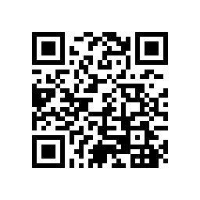 | 0570-3080623
舟 山 | 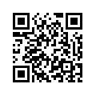 | 0580-2049952  0580-2037312
台 州 | jyj.zjtz.gov.cn（招生考试） | 0576-88582070  0576-88501928
丽 水 | 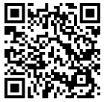 | 0578-2113661
浙江工业大学 | 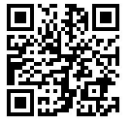 | 0571-85290485

省教育考试院咨询电话：0571-96399。
附件：《面试成绩复核申请表》

浙江省教育考试院
2024年1月10日

